**i別　 紙 　　会場位置図**

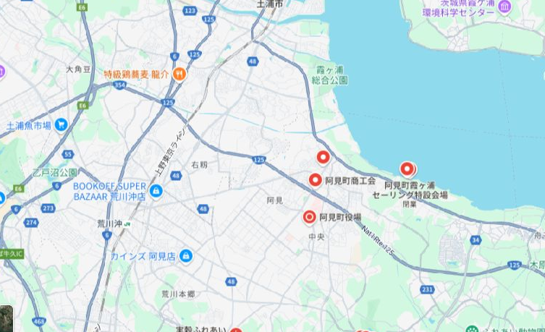

稲敷郡阿見町大室1190-1

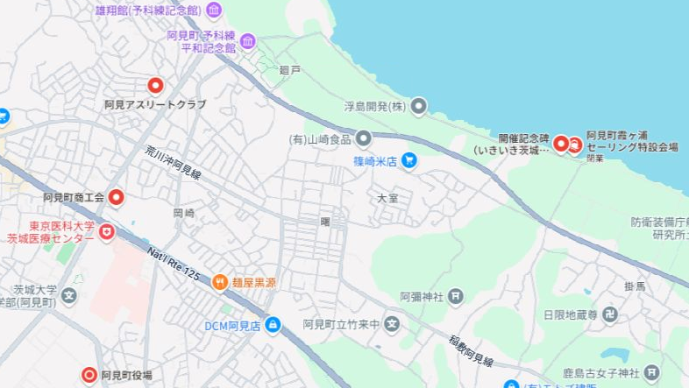

**霞ケ浦サッカーグランド**

**国道125号バイパス**

**セブンイレブン**

**旧国道125号**

稲敷郡阿見町大室1190-1